TRƯỜNG ĐẠI HỌC LẠC HỒNG
KHOA CÔNG NGHỆ THÔNG TIN

BÁO CÁO ĐỒ ÁN CUỐI KỲ
MÔN: KỸ THUẬT LẬP TRÌNH

ĐỀ TÀI: Quản lý bài hát trong Playlist

Nhóm 1

Sinh viên thực hiện:
125001825 – 25CT113 – Trần Quang Huy
125001323 – 25CT113 – Hoàng Minh Phát

Giảng viên hướng dẫn:
Đoàn Thiện Minh

MỤC LỤC

CHƯƠNG 1: GIỚI THIỆU ĐỀ TÀI 3
1.1. Bối cảnh, lý do chọn đề tài 3
1.2. Mục tiêu 4
1.3. Phạm vi, giới hạn 4
1.4. Phương pháp thực hiện 5
CHƯƠNG 2: KHẢO SÁT VÀ PHÂN TÍCH YÊU CẦU 6
2.1. Khảo sát hệ thống 6
2.2. Phương pháp thu thập yêu cầu 6
2.3. Yêu cầu chức năng và phi chức năng 6
2.3.1. Yêu cầu chức năng (Functional) 7
2.3.2. Yêu cầu phi chức năng 7
2.4. Mô hình phân tích 8
CHƯƠNG 3: THIẾT KẾ HỆ THỐNG / MÔ HÌNH 8
3.1. Kiến trúc hệ thống 8
3.2. Thiết kế lưu đồ 9
3.3. Xây dựng dữ liệu khởi tạo 11
3.4. Thiết kế chức năng (Biện luận CTDL & Thuật toán) 11
3.4.1. Biện luận chọn Cấu trúc Dữ liệu và Giải thuật Tìm 11
3.4.2. Thiết kế Thuật toán Phân loại và Sắp xếp Playlist 13
CHƯƠNG 4: TRIỂN KHAI VÀ KẾT QUẢ THỰC HIỆN 13
4.1. Công cụ, môi trường phát triển 13
4.2. Tiến độ thực hiện 14
4.3. Giao diện chương trình 14
4.3.1. Màn hình Menu chính và danh sách bài hát 14
4.3.2. Giao diện Chức năng 1: Thêm bài hát vào danh sách phát 15
4.3.3. Giao diện Chức năng 2: Xóa bài hát theo tên 15
4.3.4. Giao diện Chức năng 3: Xóa toàn bộ danh sách phát 16
4.3.5. Giao diện Chức năng 4: Tìm kiếm bài hát tối ưu 16
4.3.6. Giao diện Chức năng 5: Thoát chương trình 16
4.3.7. Giao diện chức năng 6: Hiển thị thông tin Playlist 17
4.4. Kết quả kiểm thử 17
CHƯƠNG 5. ĐÁNH GIÁ VÀ KẾT LUẬN 18
5.1. Đánh giá kết quả đạt được 18
5.2. Những khó khăn, hạn chế 18
5.3. Hướng phát triển 19
5.4. Kết luận 19

CHƯƠNG 1: GIỚI THIỆU ĐỀ TÀI
  - Bối cảnh, lý do chọn đề tài
Trong đời sống tinh thần hiện nay, nhu cầu thưởng thức âm nhạc và quản lý các danh sách phát (playlist) cá nhân của người dùng ngày càng tăng cao. Nhằm giúp người nghe dễ dàng lưu trữ, tìm kiếm và phân loại các ca khúc yêu thích, việc xây dựng một hệ thống quản lý bài hát thông minh là vô cùng cần thiết.
Hệ thống quản lý bài hát trong playlist cần đáp ứng các nghiệp vụ cơ bản như: thêm bài hát mới (với các thông tin về tên bài, tác giả, thể loại, thời lượng), xóa bài hát, tự động phân loại, sắp xếp danh sách và tìm kiếm bài hát theo yêu cầu của người dùng. Để hệ thống vận hành tối ưu khi số lượng bài hát lớn, việc ứng dụng các cấu trúc dữ liệu và giải thuật sắp xếp, tìm kiếm nhị phân (Binary Search) vào mã nguồn Python là giải pháp hiệu quả nhằm tăng tốc độ xử lý dữ liệu.
Xuất phát từ nhu cầu thực tiễn đó, nhóm chúng em lựa chọn đề tài "Quản lý bài hát trong Playlist" cho đồ án cuối kỳ môn Kỹ thuật lập trình. Đồ án tập trung vào việc thiết kế cấu trúc dữ liệu cho bài hát, cài đặt thuật toán sắp xếp để phân loại và thuật toán tìm kiếm nhị phân nhằm tối ưu hóa tính năng tìm kiếm, đồng thời theo dõi tần suất tra cứu bài hát của người dùng.
  - Mục tiêu
- Mục tiêu 1 – CTDL: Lựa chọn và cài đặt cấu trúc dữ liệu mảng/danh sách đối tượng phù hợp trong Python để lưu trữ và quản lý danh sách bài hát, đảm bảo tối ưu hóa hiệu suất và tốc độ tìm kiếm nhanh dựa trên thuật toán Tìm kiếm nhị phân.
- Mục tiêu 2 – CRUD: Triển khai đầy đủ các thao tác quản lý dữ liệu cơ bản trên Playlist, bao gồm: Thêm bài hát mới, Xóa một bài hát, Xóa toàn bộ bài hát, Tìm kiếm bài hát và Xem danh sách bài hát hiện có.
- Mục tiêu 3 – Thuật toán: Cài đặt thuật toán sắp xếp để phân loại dữ liệu bài hát và thuật toán Tìm kiếm nhị phân nhằm tối ưu hóa tính năng tra cứu, đồng thời tự động cập nhật và thống kê tần suất tra cứu bài hát của người dùng.
- Mục tiêu 4 – Kiểm thử: Thực nghiệm, kiểm thử hiệu năng hệ thống để chứng minh bằng số liệu cụ thể rằng giải thuật Tìm kiếm nhị phân và cấu trúc dữ liệu đã lựa chọn mang lại tốc độ xử lý tối ưu trên danh sách phát.
- Mục tiêu 5 – Phi chức năng: Hoàn thiện các yêu cầu phi chức năng, bao gồm:
- Hỗ trợ đầy đủ Tiếng Việt cho cả đầu vào và đầu ra khi hiển thị thông tin bài hát.
- Đảm bảo dữ liệu playlist được lưu trữ bền bỉ và không bị mất khi tắt chương trình.
  - Phạm vi, giới hạn
- Dự án được triển khai dưới dạng một Ứng dụng Console Python chạy trên môi trường máy tính.
- Lưu trữ: Hệ thống sử dụng cơ chế lưu trữ dữ liệu bền bỉ để quản lý và nạp danh sách phát mỗi khi khởi động chương trình, đảm bảo dữ liệu bài hát không bị mất.
- Phạm vi nghiệp vụ:
- Quản lý danh sách phát: Định nghĩa cấu trúc dữ liệu bài hát bao gồm thông tin: Tên bài hát, Ca sĩ/Tác giả, Thể loại và Thời lượng.
- Nghiệp vụ cập nhật: Thêm bài hát mới vào playlist, xóa một bài hát bất kỳ hoặc xóa toàn bộ danh sách phát.
- Nghiệp vụ tối ưu: Tự động chuẩn hóa dữ liệu đầu vào thành ký tự in hoa, tự động phân loại, sắp xếp danh sách và ứng dụng thuật toán Tìm kiếm nhị phân (Binary Search) để tra cứu bài hát.
- Thống kê & Theo dõi: Ghi nhận và hiển thị danh sách các bài hát được tìm kiếm nhiều nhất dựa trên tần suất tra cứu của người dùng.
  - Phương pháp thực hiện
- Phân tích kỹ các yêu cầu chức năng (thêm, xóa, tìm kiếm, thống kê) và phi chức năng (in hoa ký tự, lưu trữ, hỗ trợ Tiếng Việt) từ đồ lưu đồ thuật toán đã thiết kế.
- Thiết kế giải thuật: Xây dựng cấu trúc dữ liệu dạng mảng/danh sách lớp để quản lý thông tin bài hát.
- Thiết kế giải thuật sắp xếp để đồng bộ dữ liệu ngay khi thêm mới.
- Thiết kế giải thuật Tìm kiếm nhị phân để tối ưu hóa thời gian tra cứu bài hát.
- Triển khai: Cài đặt toàn bộ các module giao diện console, module xử lý nghiệp vụ, thuật toán sắp xếp và tìm kiếm nhị phân bằng ngôn ngữ lập trình Python.
- Kiểm thử: Thực nghiệm trực tiếp trên ứng dụng Console, chạy thử các kịch bản nhập liệu, kiểm tra tính đúng đắn của thuật toán tìm kiếm và khả năng lưu trữ, xử lý lỗi đầu vào của hệ thống.

CHƯƠNG 2: KHẢO SÁT VÀ PHÂN TÍCH YÊU CẦU

2.1. Khảo sát hệ thống
Nhiều hệ thống quản lý bài hát hiện tại đang được lưu trữ thủ công bằng phương pháp ghi chép hoặc lưu trữ dưới dạng các tệp tin văn bản phẳng thông thường.
Khi người dùng thực hiện các thao tác quản lý như thêm bài hát mới, xóa một ca khúc hoặc tìm kiếm thông tin của một bài hát bất kỳ, hệ thống cũ phải xử lý dữ liệu theo phương pháp duyệt tuần tự (quét từ đầu đến cuối danh sách). Khi số lượng bài hát phát sinh trong danh sách phát ngày một lớn lên đến hàng trăm, hàng ngàn bài, việc tra cứu thủ công này gây tốn rất nhiều thời gian, dễ xảy ra sai sót và hệ thống không thể tự động thống kê được tần suất nghe nhạc của người dùng.
Yêu cầu đặt ra là phải xây dựng một ứng dụng Console hoàn chỉnh, sử dụng cấu trúc dữ liệu mảng đối tượng kết hợp giải thuật phân loại và thuật toán Tìm kiếm nhị phân. Sự cải tiến này giúp hệ thống tự động chuẩn hóa dữ liệu in hoa, sắp xếp danh sách và phản hồi kết quả tìm kiếm bài hát ngay lập tức với tốc độ xử lý tối ưu nhất.

2.2. Phương pháp thu thập yêu cầu
Toàn bộ yêu cầu của hệ thống quản lý playlist bài hát được thu thập và phân tích trực tiếp từ tài liệu mô tả đề tài, lưu đồ thuật toán (Flowchart.svg) và cấu trúc mã nguồn Python thực tế (python.py) đã được xây dựng, đặc biệt là các yêu cầu về nghiệp vụ quản lý bài hát, chuẩn hóa chuỗi in hoa và tối ưu hóa giải thuật tìm kiếm nhị phân.

2.3. Yêu cầu chức năng và phi chức năng

2.3.1. Yêu cầu chức năng (Functional)
- Cấu trúc dữ liệu và giải thuật: Lựa chọn cấu trúc dữ liệu danh sách đối tượng phù hợp kết hợp giải thuật Tìm kiếm nhị phân (Binary Search) để quản lý danh sách bài hát, tối ưu hóa thời gian xử lý và vùng nhớ sử dụng.
- Cài đặt các thao tác quản lý cơ bản: Triển khai đầy đủ các tính năng nghiệp vụ cốt lõi:
- Định nghĩa cấu trúc dữ liệu bài hát bao gồm: Tên bài hát, Ca sĩ, Thể loại và Thời lượng.
- Thêm một hoặc nhiều bài hát mới vào danh sách phát.
- Tìm kiếm thông tin bài hát theo Tên.
- Xóa một bài hát bất kỳ khỏi danh sách theo tên bài hát.
- Xóa toàn bộ danh sách phát để làm trống playlist.
- Cài đặt thuật toán phân loại và thống kê:
- Tự động sắp xếp danh sách phát theo thứ tự bảng chữ cái (Alphabet) ngay khi thêm bài hát mới để phục vụ chính xác cho giải thuật tìm kiếm nhị phân.
- Theo dõi, ghi nhận số lần tra cứu của từng bài hát và hỗ trợ hiển thị danh sách các ca khúc được người dùng tìm kiếm nhiều nhất.

2.3.2. Yêu cầu phi chức năng
- Chuẩn hóa xâu dữ liệu: Hệ thống phải hỗ trợ tự động biến đổi mọi ký tự trong xâu (Tên bài hát, Ca sĩ, Thể loại) thành chữ IN HOA cho cả đầu vào và đầu ra để đồng bộ dữ liệu, tránh lỗi phân biệt chữ hoa – chữ thường.
- Lưu trữ bền bỉ: Dữ liệu playlist và tần suất tra cứu phải được lưu trữ bền bỉ. Hệ thống sử dụng file văn bản phẳng playlist.txt để tự động đọc khi khởi động chương trình và ghi lại khi có thay đổi dữ liệu.
- Trải nghiệm người dùng và bắt lỗi: Hệ thống menu điều khiển bằng số trực quan, dễ sử dụng, đồng thời tích hợp cơ chế kiểm tra định dạng thời lượng bài hát (phút:giây) để chống crash ứng dụng do lỗi nhập liệu sai của người dùng.

2.4. Mô hình phân tích
Dữ liệu lõi của hệ thống được mô hình hóa thành cấu trúc hướng đối tượng thông qua lớp Playlist được định nghĩa trực tiếp trong file mã nguồn python.py. Cấu trúc này chịu trách nhiệm lưu trữ thông tin thuộc tính của một bài hát trong danh sách phát.
class Playlist:
def __init__(self, Songname: str, artist: str, type: str, time: str):
self.Songname = Songname # Tên bài hát (được chuẩn hóa in hoa)
self.fullname = artist # Tên tác giả/ca sĩ
self.type = type # Thể loại nhạc
self.time = time # Thời lượng bài hát (định dạng mm:ss)
Lớp Playlist đóng vai trò là thực thể dữ liệu cốt lõi để quản lý thông tin của từng bài hát đơn lẻ. Các thuộc tính này sau đó được nạp vào một danh sách tổng để hệ thống thực hiện giải thuật phân loại tự động và triển khai thuật toán tìm kiếm nhị phân nhằm tối ưu hóa hiệu năng tra cứu.

CHƯƠNG 3: THIẾT KẾ HỆ THỐNG / MÔ HÌNH

3.1. Kiến trúc hệ thống
Dự án được xây dựng dưới dạng ứng dụng Console Single-file bằng ngôn ngữ lập trình Python. Toàn bộ mã nguồn, cấu trúc dữ liệu và giải thuật được tích hợp trong file python.py. Tuy nhiên, để đảm bảo tính dễ bảo trì và mở rộng, mã nguồn được tổ chức chặt chẽ thành 3 phần module chức năng rõ rệt bên trong tệp tin:
- Module 1: Cấu trúc dữ liệu và Định nghĩa đối tượng: Chứa định nghĩa lớp Playlist.
- Module 2: Giải thuật và Xử lý nghiệp vụ: Chứa các hàm thực thi giải thuật sắp xếp, giải thuật tìm kiếm nhị phân, các phương thức nghiệp vụ CRUD (Thêm, Xóa một bài, Xóa toàn bộ playlist), và module thống kê tần suất tra cứu bài hát.
- Module 3: Giao diện và Tương tác người dùng: Phần cuối cùng của mã nguồn điều khiển giao diện Console, hỗ trợ đầy đủ Tiếng Việt và các ký tự in hoa. Nó tích hợp vòng lặp main menu (1-5) để nhận lệnh từ người dùng, bắt lỗi định dạng (mm:ss), đồng thời chịu trách nhiệm lưu trữ và nạp dữ liệu bền bỉ từ file.

3.2. Thiết kế lưu đồ
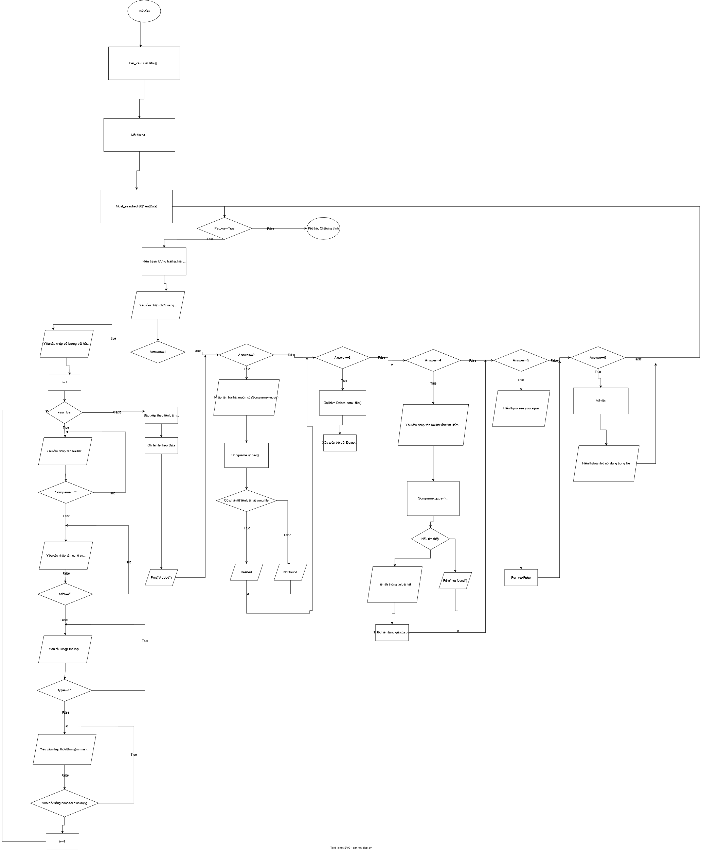

3.3. Xây dựng dữ liệu khởi tạo
Dữ liệu khởi tạo và dữ liệu bền bỉ của hệ thống được lưu trữ tại tập tin cấu trúc phẳng playlist.txt. Đây là nơi lưu trữ toàn bộ danh sách bài hát phối hợp cùng tần suất tra cứu của người dùng dưới dạng các dòng văn bản, phân tách bằng ký tự đặc biệt (ví dụ: dấu gạch đứng | hoặc dấu phẩy ,).
- Đọc dữ liệu: Khi khởi động ứng dụng, hàm nạp dữ liệu từ file playlist.txt sẽ được thực thi. Hệ thống tiến hành đọc tuần tự từng dòng trong tệp tin, tách chuỗi để lấy ra các thông tin thuộc tính (Tên bài hát, Ca sĩ, Thể loại, Thời lượng, Tần suất tra cứu), sau đó khởi tạo thành các đối tượng Song tương ứng. Các đối tượng này được nạp vào một danh sách nằm trong bộ nhớ thuộc thực thể Playlist để tối ưu hóa tốc độ truy xuất và sẵn sàng cho giải thuật tìm kiếm nhị phân.
- Tạo dữ liệu mẫu: Để phục vụ mục đích kiểm thử hệ thống, mã nguồn tích hợp sẵn một danh sách các bài hát mẫu đa dạng về thể loại và ca sĩ. Người dùng hoặc kiểm thử viên có thể sử dụng chức năng này để ghi trực tiếp các bài hát mẫu vào file dữ liệu playlist.txt, giúp chuẩn bị nhanh môi trường thực nghiệm mà không cần nhập liệu thủ công từ đầu.

3.4. Thiết kế chức năng (Biện luận CTDL & Thuật toán)

3.4.1. Biện luận chọn Cấu trúc Dữ liệu và Giải thuật Tìm
Bài toán đặt ra yêu cầu hệ thống phải thực hiện thao tác tra cứu thông tin một bài hát bất kỳ theo Tên bài hát (chuỗi ký tự đã được chuẩn hóa in hoa) trên một danh sách phát có số lượng bài hát lớn, đòi hỏi tối ưu về mặt thời gian phản hồi và vùng nhớ sử dụng.
- Giải pháp 1: Cơ bản (Dùng để so sánh - Duyệt tuần tự O(N))
- Cấu trúc dữ liệu: Sử dụng một danh sách liên kết hoặc mảng động thông thường để lưu trữ các bài hát mà không có sự sắp xếp thứ tự trước.
- Giải thuật tìm kiếm: Áp dụng thuật toán tìm kiếm tuần tự (Linear Search). Hệ thống sẽ duyệt từ đầu danh sách đến cuối danh sách để đối chiếu trường thuộc tính Tên bài hát.
- Phân tích độ phức tạp (Big-O): Độ phức tạp thời gian trung bình và trong trường hợp xấu nhất là O(N). Nếu playlist có số lượng bài hát lớn, hệ thống phải thực hiện tối đa N lần so sánh chuỗi ký tự.
- Kết luận: Không đáp ứng được tiêu chí tối ưu hóa hiệu năng xử lý tốc độ cao khi dữ liệu mở rộng.
- Giải pháp 2: Tối ưu (Giải pháp được chọn - Tìm kiếm nhị phân O(log N))
- Cấu trúc dữ liệu: Sử dụng cấu trúc danh sách mảng động để lưu trữ tập hợp các đối tượng Song. Điểm mấu chốt là danh sách này luôn được duy trì ở trạng thái đã sắp xếp thứ tự tăng dần theo Tên bài hát.
- Giải thuật tìm kiếm: Áp dụng giải thuật Tìm kiếm nhị phân (Binary Search). Tại mỗi bước lặp, hệ thống so sánh tên bài hát cần tìm với phần tử nằm ở vị trí giữa danh sách, từ đó thu hẹp phạm vi tìm kiếm xuống một nửa sau mỗi lần kiểm tra.
- Phân tích độ phức tạp (Big-O):
  - Độ phức tạp thời gian tra cứu tối đa chỉ là O(logN). Ví dụ, nếu danh sách có 10000 bài hát, thuật toán tuần tự tốn tối đa 10000 phép tính, trong khi tìm kiếm nhị phân chỉ tốn tối đa log(10000) ~ 14 lần so sánh chuỗi.
- Biện luận:
  - Giải pháp này chấp nhận sự đánh đổi về mặt hiệu suất ghi dữ liệu. Để duy trì dữ liệu luôn sẵn sàng cho Tìm kiếm nhị phân, thao tác Thêm bài hát mới (ThemSanPham/ThemBaiHat) sẽ tốn thêm chi phí thời gian cho việc phân loại và sắp xếp lại danh sách.
  - Tuy nhiên, sự đánh đổi này hoàn toàn xứng đáng vì trong hành vi thực tế của người dùng đối với một Playlist âm nhạc, thao tác Tra cứu/Tìm kiếm/Phát bài hát diễn ra lặp đi lặp lại với tần suất cực kỳ cao, vượt trội hơn rất nhiều so với thao tác thêm mới hoặc sửa đổi thông tin. Điều này đáp ứng hoàn hảo yêu cầu cốt lõi.

3.4.2. Thiết kế Thuật toán Phân loại và Sắp xếp Playlist
- Bài toán: Để thuật toán Tìm kiếm nhị phân vận hành chính xác, playlist bắt buộc phải được sắp xếp theo một trật tự cố định.
- Giải thuật: Hệ thống tích hợp một module sắp xếp tự động dựa trên tên bài hát. Ngay sau khi một bài hát mới được đẩy vào mảng dữ liệu, hàm sắp xếp sẽ được kích hoạt để đưa bài hát đó về đúng vị trí bảng chữ cái của nó.
- Ý nghĩa: Đảm bảo tính toàn vẹn và đồng bộ dữ liệu giữa cấu trúc lưu trữ và giải thuật tìm kiếm, giúp hệ thống không bao giờ rơi vào trạng thái sai sót khi tra cứu.

CHƯƠNG 4: TRIỂN KHAI VÀ KẾT QUẢ THỰC HIỆN

4.1. Công cụ, môi trường phát triển
Hệ thống "Quản lý bài hát trong laylist" được triển khai và vận hành dựa trên các công cụ, nền tảng và môi trường phần cứng/phần mềm cụ thể sau:
- Môi trường phần mềm:
- Hệ điều hành: Bất kỳ hệ điều hành nào có thể chạy và thao tác với Ngôn ngữ lập trình Python.
- Ngôn ngữ lập trình: Python (phiên bản 3.11).
- Trình biên dịch/Thông dịch: CPython Interpreter.
- Môi trường phát triển tích hợp (IDE): Visual Studio Code (VS Code) kết hợp với Extension Python để tối ưu hóa việc quản lý cấu trúc mã nguồn và chạy debug trực tiếp.
- Môi trường phần cứng:
- Thiết bị: Máy tính cá nhân (PC/Laptop).
- Bộ xử lý (CPU): Intel Core i3 / AMD Ryzen 3 trở lên.
- Bộ nhớ trong (RAM): Tối thiểu 4GB (đáp ứng tốt việc nạp danh sách mảng dữ liệu bài hát từ tập tin vào bộ nhớ đệm).
- Công nghệ lưu trữ đi kèm: Sử dụng tệp tin văn bản phẳng playlist.txt làm hệ cơ sở dữ liệu cục bộ để đảm bảo tính bền bỉ dữ liệu.

4.2. Tiến độ thực hiện
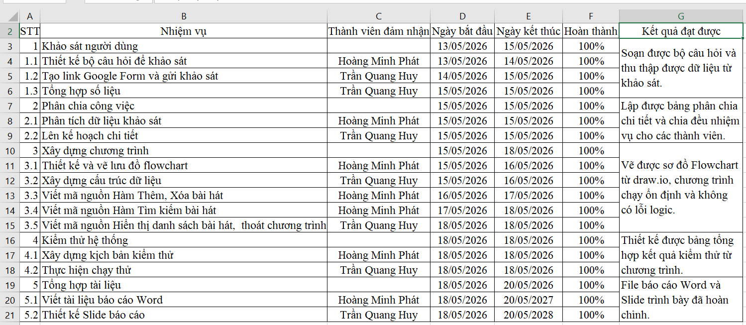

4.3. Giao diện chương trình

4.3.1. Màn hình Menu chính và danh sách bài hát
Ngay khi khởi động, hệ thống tự động quét và nạp dữ liệu từ tệp tin playlist.txt. Màn hình Console hiển thị danh sách toàn bộ bài hát hiện có trong Playlist (đã được tự động sắp xếp theo thứ tự bảng chữ cái của tên bài hát) kèm theo tần suất tra cứu cụ thể của từng bài.

4.3.2. Giao diện Chức năng 1: Thêm bài hát vào danh sách phát
Khi người dùng chọn chức năng 1, hệ thống sẽ yêu cầu nhập số lượng bài hát muốn thêm, sau đó lần lượt yêu cầu nhập các thuộc tính chi tiết. Hệ thống tích hợp bộ lọc bắt lỗi dữ liệu trống và định dạng thời gian mm:ss:
- Bước 1: Nhập số lượng bài hát: Nhập số lượng bài hát muốn thêm vào danh sách phát: 1
- Bước 2: Nhập tên bài hát: Hãy trao cho anh (Hệ thống tự động chuẩn hóa thành HÃY TRAO CHO ANH).
- Bước 3: Nhập tên tác giả/ca sĩ: Nhập tên tác giả: Sơn Tùng M-TP
- Bước 4: Nhập thể loại nhạc: Nhập thể loại: Pop
- Bước 5: Nhập thời lượng: Nhập thời lượng bài hát (mm:ss): 04:05 (Nếu người dùng nhập sai định dạng hoặc nhập số âm, hệ thống lập tức hiển thị thông báo và yêu cầu nhập lại).
- Kết quả: Sau khi nhập thành công, hệ thống gọi giải thuật Classification để tự động sắp xếp chèn bài hát mới vào đúng vị trí danh sách, ghi dữ liệu bền bỉ vào file và thông báo: Added !.

4.3.3. Giao diện Chức năng 2: Xóa bài hát theo tên
Khi người dùng chọn chức năng 2, hệ thống tiến hành xóa một bài hát cụ thể ra khỏi playlist:
- Hệ thống hiển thị dòng lệnh: Nhập tên bài hát cần xóa:
- Người dùng nhập tên bài hát cần loại bỏ. Hệ thống tự động in hoa và tìm kiếm phần tử. Nếu tìm thấy, đối tượng bài hát sẽ bị xóa bỏ khỏi mảng và cập nhật lại vào tệp tin playlist.txt.

4.3.4. Giao diện Chức năng 3: Xóa toàn bộ danh sách phát
Khi người dùng chọn chức năng 3 để làm trống playlist, hệ thống sẽ lập tức thực thi hàm giải phóng dữ liệu, dọn sạch nội dung bên trong tệp tin lưu trữ tĩnh playlist.txt và đưa mảng đếm tần suất tra cứu về rỗng. Màn hình Console hiển thị thông báo xác nhận: Deleted !.

4.3.5. Giao diện Chức năng 4: Tìm kiếm bài hát tối ưu
Khi người dùng chọn chức năng 4 để kiểm nghiệm giải thuật tra cứu:
- Hệ thống hiển thị yêu cầu nhập dữ liệu: Nhập tên bài hát cần tìm kiếm:
- Người dùng nhập tên bài hát cần tra cứu. Hệ thống tự động chuyển chuỗi thành chữ IN HOA và kích hoạt thuật toán Tìm kiếm nhị phân để quét trên danh sách đã sắp xếp.
- Trường hợp tìm thấy: Hệ thống in ra màn hình toàn bộ thông tin chi tiết của bài hát theo định dạng chuẩn. Đồng thời, hệ thống tự động cộng thêm 1 đơn vị vào biến đếm số lần tra cứu của bài hát đó để phục vụ tính năng thống kê.
- Trường hợp không tìm thấy: Hệ thống trả về thông báo hiển thị: Not Found và quay trở lại màn hình menu chính.

4.3.6. Giao diện Chức năng 5: Thoát chương trình
Khi chọn chức năng 5, hệ thống kết thúc vòng lặp tương tác giao diện, lưu lại toàn bộ trạng thái dữ liệu cuối cùng và in dòng chữ chào tạm biệt trước khi đóng cửa sổ Console: Goodbye ! no see you again.

4.3.7. Giao diện chức năng 6: Hiển thị thông tin Playlist
Chức năng này hoạt động độc lập và tự động kích hoạt ngay khi chương trình khởi chạy, hoặc hiển thị lại sau khi người dùng kết thúc một lệnh nghiệp vụ khác. Nó đóng vai trò là giao diện trực quan giúp người dùng theo dõi toàn bộ trạng thái dữ liệu hiện có trong Playlist.
- Bước 1 - Quét dữ liệu: Hệ thống tự động kiểm tra tệp tin dữ liệu tĩnh playlist.txt.
- Bước 2 - Xử lý logic hiển thị: Nếu tệp tin trống, hệ thống sẽ trả về một hàng trống tương ứng để thông báo playlist đang rỗng. Nếu tệp tin có dữ liệu, hệ thống nạp các đối tượng vào mảng Data và tiến hành in toàn bộ thông tin ra màn hình.
- Màn hình Console hiển thị thực tế: Mỗi bài hát được xuất ra một dòng riêng biệt theo định dạng chuẩn hóa chữ IN HOA, đi kèm với số lần tra cứu thực tế được trích xuất từ mảng Most_Searched:

4.4. Kết quả kiểm thử
Hệ thống đã được tiến hành chạy thực nghiệm kiểm thử theo các kịch bản kiểm thử chi tiết dưới đây:
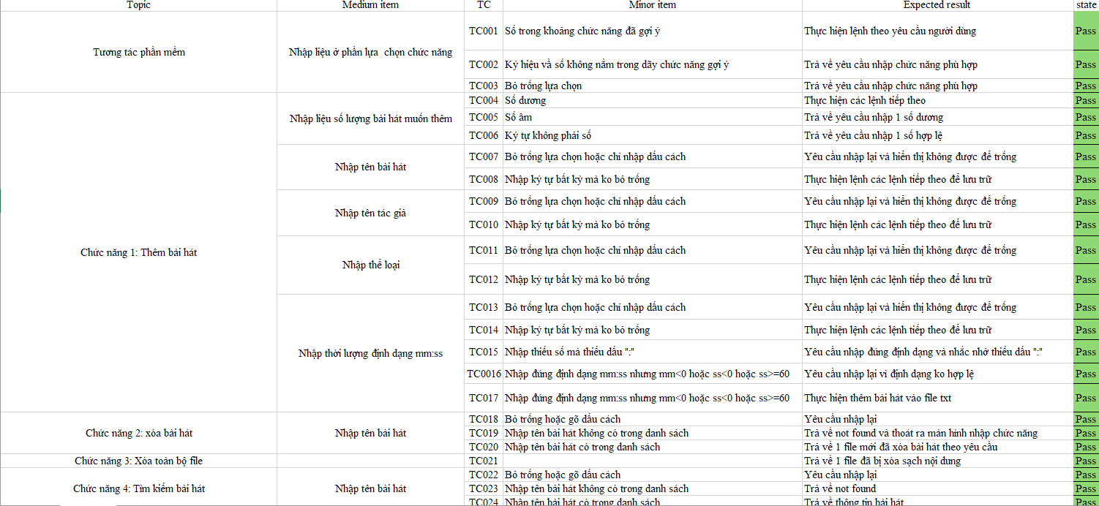

CHƯƠNG 5. ĐÁNH GIÁ VÀ KẾT LUẬN

5.1. Đánh giá kết quả đạt được
- Về cấu trúc dữ liệu và giải thuật: Nhóm đã thiết kế và triển khai thành công mô hình hướng đối tượng với lớp Song và lớp Playlist trong Python. Danh sách phát luôn được tự động phân loại, sắp xếp theo bảng chữ cái để làm tiền đề tối ưu hóa tốc độ tra cứu bằng giải thuật Tìm kiếm nhị phân với độ phức tạp thời gian đạt O(logN).
- Về nghiệp vụ chức năng: Cài đặt hoàn chỉnh các chức năng tương tác cốt lõi bao gồm: thêm bài hát mới, xóa một bài hát theo tên hoặc giải phóng toàn bộ danh sách phát. Hệ thống cũng tích hợp tốt cơ chế tự động đếm và thống kê tần suất tra cứu bài hát của người dùng.
- Về kỹ thuật và phi chức năng: Ứng dụng Console vận hành ổn định, hỗ trợ Tiếng Việt có dấu tốt. Cơ chế lưu trữ bền bỉ thông qua tệp tin phẳng playlist.txt hoạt động chính xác, tự động nạp dữ liệu cũ khi khởi động. Hệ thống menu số rõ ràng và tích hợp bộ lọc kiểm tra định dạng thời lượng (mm:ss) giúp chống crash ứng dụng khi người dùng nhập liệu sai

5.2. Những khó khăn, hạn chế
- Chi phí sắp xếp dữ liệu: Do đặc thù của giải thuật Tìm kiếm nhị phân bắt buộc danh sách phải có thứ tự, nên mỗi khi thêm bài hát mới, hệ thống phải thực hiện giải thuật phân loại và sắp xếp lại mảng, làm tăng nhẹ độ phức tạp ở thao tác ghi dữ liệu.
- Hạn chế của môi trường Console: Giao diện dòng lệnh bị giới hạn nhiều về khả năng hiển thị trực quan và tính thẩm mỹ so với giao diện đồ họa hay giao diện Web.
- Cấu trúc lưu trữ phẳng: Việc lưu trữ dữ liệu bằng file text đơn giản (playlist.txt) sẽ gặp khó khăn trong việc quản lý, bảo mật và đồng bộ hóa nếu số lượng bài hát mở rộng lên đến quy mô cực lớn hoặc có nhiều luồng truy cập cùng lúc.

5.3. Hướng phát triển
- Nâng cấp giao diện người dùng từ Console truyền thống lên giao diện đồ họa trực quan bằng một ứng dụng Web hoàn chỉnh.
- Thay thế phương thức lưu trữ file phẳng playlist.txt bằng các hệ quản trị cơ sở dữ liệu quan hệ hoặc cơ sở dữ liệu NoSQL để tối ưu hóa khả năng lưu trữ, bảo mật dữ liệu và xử lý các câu truy vấn thông tin phức tạp.
- Mở rộng thêm các module nghiệp vụ nâng cao như: tự động tạo combo danh sách phát ngẫu nhiên theo thể loại, trộn bài hát, hoặc tích hợp API phát nhạc thực tế.

5.4. Kết luận
Đồ án "Quản lý bài hát trong playlist" đã áp dụng thành công các kiến thức cốt lõi của môn học Kỹ thuật lập trình vào một bài toán thực tế, gần gũi với đời sống. Thông qua việc thiết kế cấu trúc dữ liệu đối tượng, cài đặt thuật toán sắp xếp và tối ưu hóa tốc độ tra cứu bằng Tìm kiếm nhị phân, nhóm đã hiểu sâu sắc hơn về tầm quan trọng của tư duy thuật toán. Việc lựa chọn giải thuật và cấu trúc dữ liệu chính xác chính là yếu tố quyết định trực tiếp đến hiệu năng vận hành và trải nghiệm thực tế của toàn bộ hệ thống phần mềm.

